MEMORIA EXPLICATICA FUNDACIÓN MOVIMIENTO ACOGIDA 2023
FECHA ACTIVIDAD | NOMBRE ACTIVIDAD | DESARROLLO ACTIVIDAD | N° BENEFICIARIOS | REQUISITOS BENEFICIARIOS | COSTO DE LA ACTIVIDAD | IMÁGENES O ENLACES
29-04-2023 | Desayuno de pastores Concepción | Durante el desayuno otorgado a los pastores de Concepción, se da a conocer lo que significa ser FAE, teniendo como objetivo captar familias de acogida y convocar a personas a ser parte del voluntariado. A través de esta actividad, la fundación aporta con conocimientos sobre lo que es ser familia de acogida, entregando información sobre los requisitos, procesos y aportes que se le hacen a las familias por parte de la fundación, siendo estos de carácter sicosocial a través de los voluntarios y sus profesiones. | 30 | Ser pastores pertenecientes a iglesias evangélicas en Concepción que tengan el deseo de conocer el objetivo de la Fundación Movimiento Acogida | El material entregado es comprado con aportes económicos voluntarios y también con fondos de la fundación. En cuanto a los alimentos entregados, son donaciones por parte de los voluntarios. La participación por parte de los pastores es gratuita. | 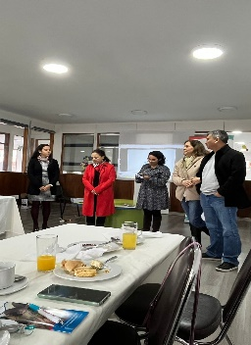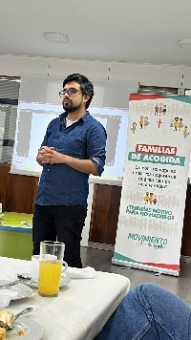  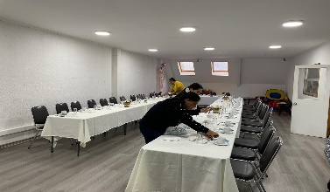  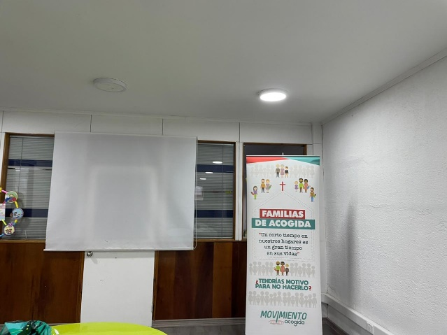
17-05-2023 | Capacitación “el impacto de la crianza en niños con pasado difícil” | Entregar herramientas y capacitar a familias que están acogiendo o se encuentran en proceso de evaluación para futuro acogimiento. En esta actividad, la fundación aporta con profesionales en las temáticas que se abordan, buscando que esta sea especializada y profesional. | 30 | Ser familia de acogida o de futuro acogimiento, interesados en aprender, capacitarse e informarse sobre el impacto de la crianza en niños, niñas o adolescentes con un historial difícil. | Gratuito. | 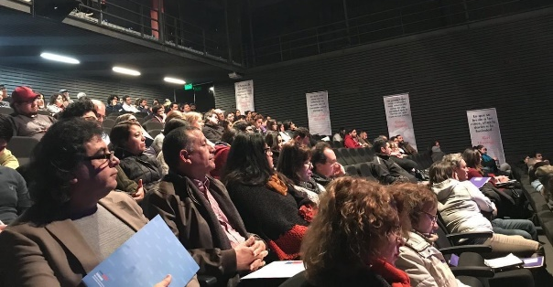
27-05-2023 | Tiempo “Corazón a Corazón” Valparaíso | Tiempo exclusivo para familias de acogida de Movac que se encuentran en la región de Valparaíso, a fin de establecer un grupo de apoyo donde se establezcan relaciones con el fin de fomentar el acogimiento y convivencia entre las familias. A través de esta jornada, la fundación aporta con la participación del equipo de la región de Valparaíso, esto con el fin de que las familias se sientan apoyadas y respaldadas con aquellos que son parte de la fundación. | 40 | Ser parte de las familias pertenecientes a la Fundación Movimiento de Acogida que se encuentran acogiendo en la región de Valparaíso. | Gratuito, ya que es una actividad donde se busca que las familias puedan asistir sin ninguna restricción. En cuanto a los alimentos u otros recursos que son entregados, son comprados con fondos de la fundación o aportes de los voluntarios de esta misma. | 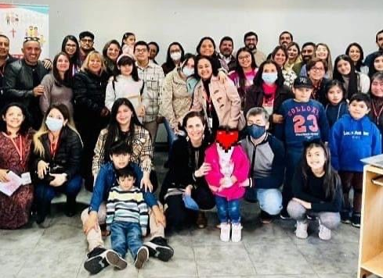
30-05-2023 | Desayuno pastores Antofagasta | Durante el desayuno otorgado a los pastores de Antofagasta, se da a conocer lo que significa ser FAE, teniendo como objetivo captar familias de acogida y convocar a personas a ser parte del voluntariado. A través de esta actividad, la fundación aporta con conocimientos sobre lo que es ser familia de acogida, entregando información sobre los requisitos, procesos y aportes que se le hacen a las familias por parte de la fundación, siendo estos de carácter sicosocial a través de los voluntarios y sus profesiones. | 20 | Ser pastores pertenecientes a iglesias evangélicas que se encuentran en Antofagasta y que tengan el deseo de conocer el objetivo de la Fundación Movimiento Acogida | El material entregado es comprado con aportes económicos voluntarios y también con fondos de la fundación. En cuanto a los alimentos entregados, son donaciones por parte de los voluntarios. La participación por parte de los pastores es gratuita. | 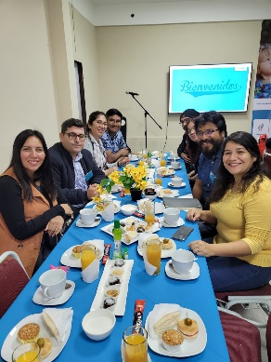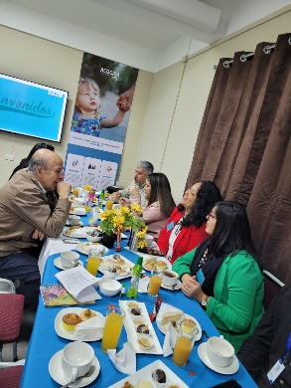  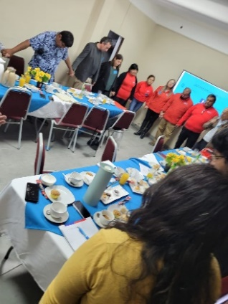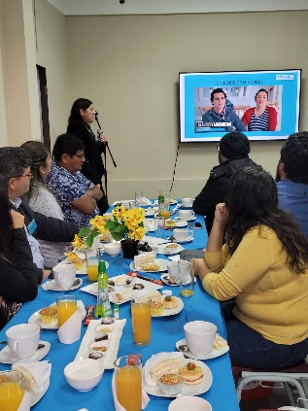  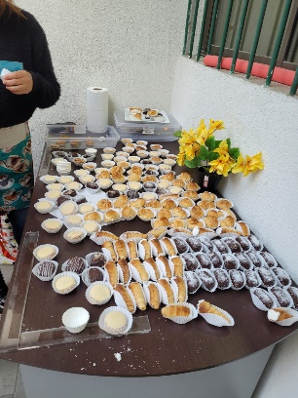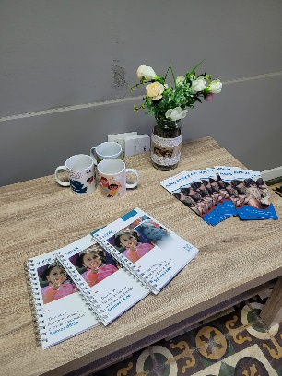
22-07-2023 | Encuentro de Intercesión | Se reúnen personas a través de zoom, a lo largo de todo Chile, que tienen el deseo de colaborar por la infancia vulnerada. Durante esta jornada, familias dan a conocer lo que es el acogimiento y voluntarios de la fundación cuentan sobre lo que es entregar ayuda. Esto, con el fin de motivar y convocar a más personas. En este encuentro, la fundación busca aportar con poder fomentar la cultura de acogimiento, entregando a través de las familias, testimonios donde se incentiva al acogimiento. | 30 | Ser parte de la Fundación, siendo familia de acogida o voluntario y por otro lado, tener el deseo de ser parte de la fundación en un futuro. | Solo se requiere la cuenta de zoom, que es pagada de manera anual por la fundación. La participación no tiene costo | 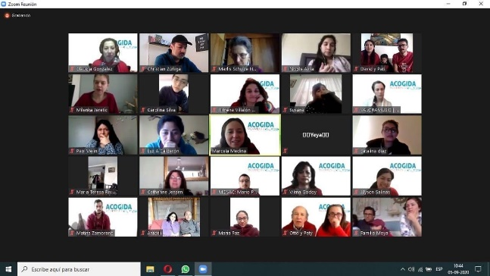  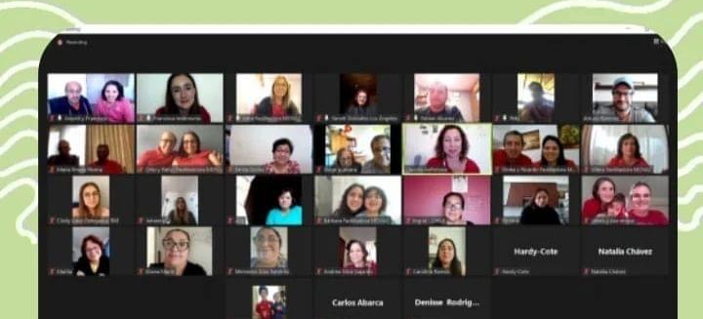
05-08-2023 | Encuentro Movac Región de Valparaíso y Hogar Una Familia | Reunión via zoom, donde se da a conocer ambas fundaciones y la alianza que existe entre ellas a todos quienes pertenecen. En esta ocasión el aporte de la fundación es dar a conocer esta misma, el trabajo que realizan y sus objetivos, también poder establecer alianzas con otras instituciones para fortalecer el trabajo con la infancia vulnerada y ser de mutuo aporte entre ambas fundaciones. | 6 | Ser parte del directorio de Movac, del equipo de la región de Valparaíso Movac y de Hogar Una Familia | No tiene costo ya que las personas por parte de movac son voluntarias y por parte Hogar Una Familia, accedieron de manera voluntaria. | 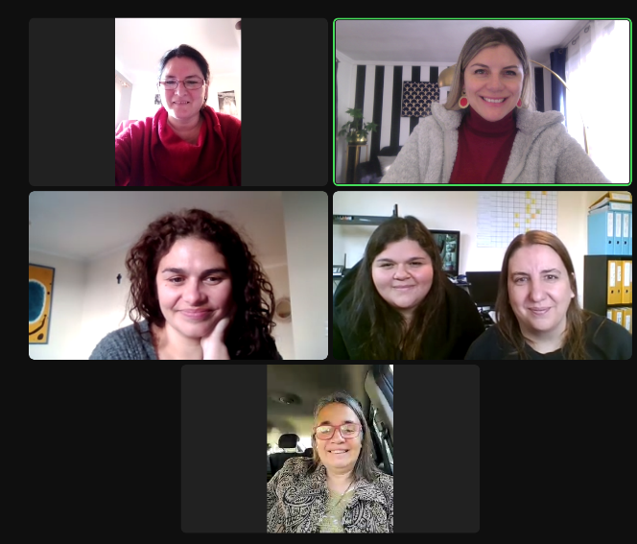
31-08-2023 | Difundiendo Movac en los cines de la región de Valparaíso, Región Metropolitana, Temuco y Antofagasta. | Difundir a través de flyers el trabajo de la Fundación en los diferentes cines de la región de Valparaíso, Región Metropolitana, Temuco y Antofagasta.  En esta oportunidad, Movac quiso dar a conocer la fundación a través de los voluntarios, promoviendo el trabajo que se realiza y también, como objetivo principal, dar a conocer lo que son las familias de acogida, captando personas para sumarse a la causa de la infancia vulnerada. | 70 | Ser parte del voluntariado de Movac que quisieran difundir a la fundación en los cines. Por otro lado, quienes reciben el flyers, ser personas interesadas en la temática de la infancia vulnerada que quieran ser parte del voluntariado o ser familia de acogida | Se usaron recursos económicos para la realización de los flyers, pendones y otros materiales utilizados, como mesa, mantel, poleras con estampado de la fundación y mini rollers (pendones en miniatura). En cuanto a las personas que difundieron y entregaron el material, son voluntarios de la fundación. | 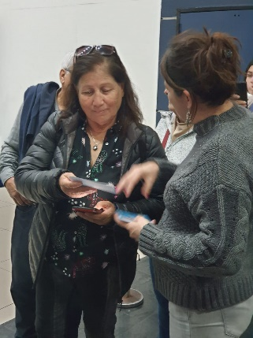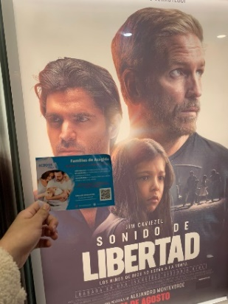  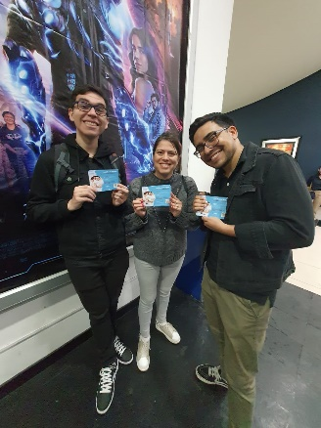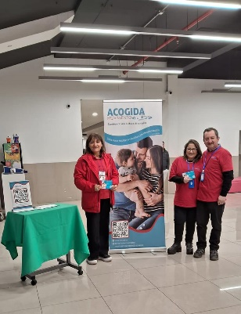  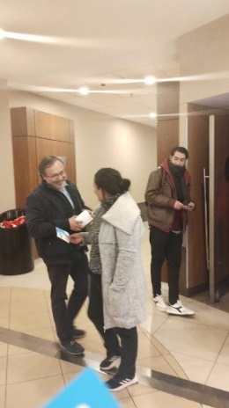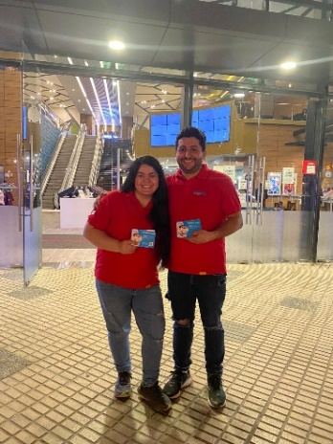
20-10-2023 | Marcha por Jesús en Temuco | Difundir el trabajo de la Fundación. Captar familias de acogida y voluntarios. En esta oportunidad, Movac quiso dar a conocer la fundación a través de los voluntarios, promoviendo el trabajo que se realiza y también, como objetivo principal, dar a conocer lo que son las familias de acogida, captando personas para sumarse a la causa de la infancia vulnerada. | 20 | Ser parte del voluntariado de Movac que quisieran difundir a la fundación en los cines. Por otro lado, quienes reciben el flyers, ser personas interesadas en la temática de la infancia vulnerada que quieran ser parte del voluntariado o ser familia de acogida | Se usaron recursos económicos para la realización de los flyers, pendones y otros materiales utilizados, como mesa, mantel, poleras con estampado de la fundación y mini rollers (pendones en miniatura). En cuanto a las personas que difundieron y entregaron el material, son voluntarios de la fundación. | 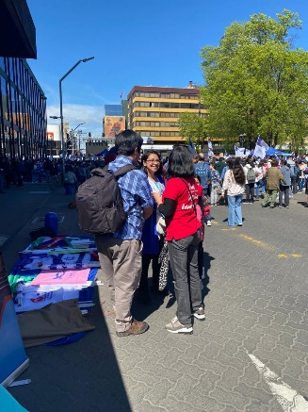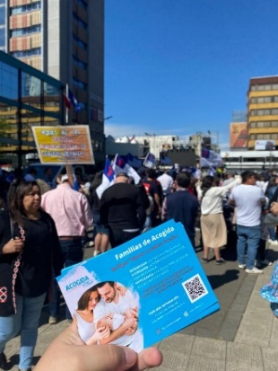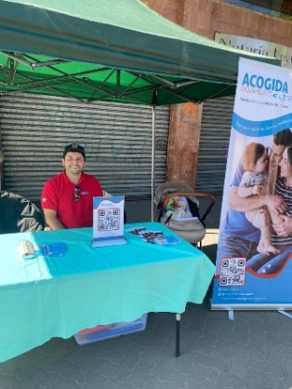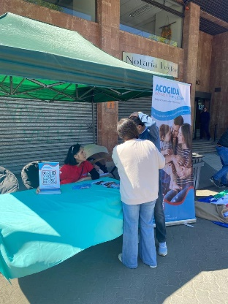  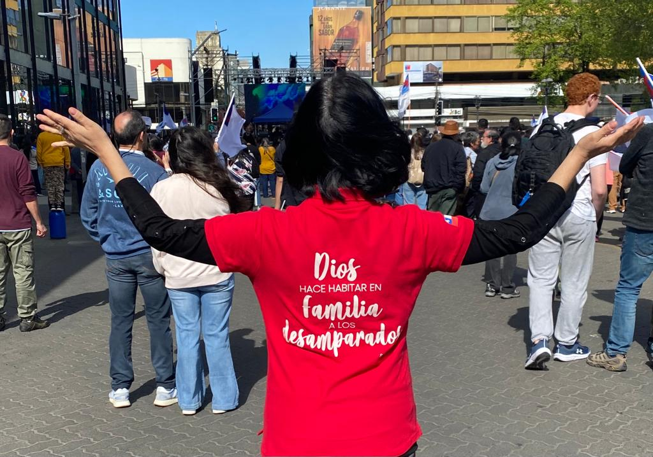

Para tales actividades, se contempla el poder promover la cultura de acogimiento, entregando información sobre lo que son las familias de acogida, los requisitos, cómo poder ayudar (voluntariado, entregando ayuda social, prestando servicios profesionales), todo con el propósito de ayudar y colaborar con el cuidado y protección de la infancia vulnerada. Es por eso, que se promueve el poder capacitar a las personas que pertenecen a la fundación las herramientas necesarias para poder llevar a cabo la tarea. Sin embargo, también se recurre al pueblo evangélico el poder sumarse a la causa, conociendo que tienen disposición de ayudar a quienes lo necesiten, en este caso, la infancia, promoviendo entre sus congregaciones la cultura de acogimiento y así captar familias de acogida y personas que quieran sumarse al voluntariado. La Fundación por medio de las capacitaciones que son otorgadas, siendo estás gratuitas, permite que pueda avanzar y desarrollarse como organización, profesionalizando la ayuda, ya que, en su mayoría, los voluntarios son profesionales de distintas áreas, como salud, ciencias sociales, entre otras. En general, estas capacitaciones no tienen requisitos previos, ya que nuestro objetivo no es solo que nuestros voluntarios puedan informarse, sino que aquellos que no pertenecen pero están interesados, puedan ser parte de ellas, para en un futuro poder adherirse, ya sea a la Fundación, como a otras organizaciones de su interés que también contemplen la temática de la infancia vulnerada, ya que Movimiento de Acogida no se encuentra a lo largo de todo Chile, sin embargo, es uno de nuestros objetivos a largo plazo.
En cuanto a los procesos relacionados con las familias de acogida, el objetivo de la Fundación es captar familias que quieran acoger, principalmente en iglesias evangélicas. Las familias son llamadas a participar de Reuniones Informativas de Movac (RIM), que son realizadas durante la mañana y en la noche via zoom, todos los miércoles por voluntarios de la Fundación. Estas familias son informadas de cómo es el proceso para ingresar a ser FAE (Familias de Acogida Especializadas). También se les explica que la Fundación les brindara un seguimiento profesional, sin embargo, el proceso para ingresar a ser FAE (Familias de Acogida Especializadas) y todo lo que ello implica, siguiendo con el acogimiento, el vinculo que se establece con los niños, niñas y adolescentes, es por parte del Programa al que ingresen según la zona en la que se encuentren. Estos programas le pertenecen a Mejor Niñez, Fundación Movimiento de Acogida solo se limita a captar familias, informar, capacitar y colaborar en ayuda. Movimiento de Acogida, luego de captar familias, si esta decide serlo, les entrega un formulario que agiliza la gestión de contactar a la familia por parte del programa, ya que este formulario pregunta sobre datos básicos pero relevantes para el acogimiento.
En cuanto a las familias (FAE) contamos con alrededor de 30, aproximadamente 20 de ellas se encuentran acogiendo, y sobre las familias de acogida que se encuentran disponibles, esa información es entregada directamente al programa en que están ingresadas, por lo que no contamos con esa información, aun así, contamos con que las familias siempre tienen la disposición de servir y volver a acoger.
Estas familias reciben capacitaciones con relación a diversas temáticas, por ejemplo, traumas complejos, manejo de herramientas conductuales, cómo recibir de manera adecuada a niños, niñas y adolescentes en situación de vulnerabilidad, de qué manera actuar frente a conductas de violencia en consecuencia de las vivencias de los menores. Todas estas capacitaciones son dirigidas a las familias para que al momento del acogimiento estén preparadas y tengan las herramientas para abordar este tipo de situaciones, sabiendo de ante mano como resolver conflictos y cómo proceder. Se prepara a las familias en estas temáticas ya que los niños, niñas y adolescentes vienen en graves estados de vulnerabilidad, por lo que el cuidado y contención hacia ellos debe ser de sumo cuidado, para no generar nuevos traumas, al contrario, poder subsanar y ayudar a superar eventos traumáticos que hayan vivido, generando espacios de confianza, donde ellos se sientan seguros y protegidos por sus cuidadores temporales.
Nuestra fundación solo se dedica a entregar estas capacitaciones y herramientas a las familias de acogida, ya que los programas son los que están destinados a entregar la ayuda a los menores. Esto, ya que la labor con menores debe ser mucho más especializada y como fundación no tenemos las facultades para ahondar en esta línea. Contamos con profesionales de distintas áreas, sin embargo esta labor está abocada a los profesionales de los programas quienes tienen en su cuidado a los niños, niñas y adolescentes.

